Manual de usuario

jWebSocket
Tablero de cotizaciones

1. Características de la solución
Stock Ticker Demo es una aplicación que muestra y gestiona datos en tiempo real mediante un tablero de cotizaciones. Permite a los usuarios ver el comportamiento de las cotizaciones de las empresas así como hacer sus compras y ventas, además ver mediante una gráfica el comportamiento de su depósito de compras. Los beneficios que ofrece a los usuarios es que, obteniendo los datos de las cotizaciones de manera más eficiente aumenta la confianza a la hora de tomar decisiones de compra-venta de acciones disminuyendo la pérdida de sumas financieras.
Stock Ticker Demo es una aplicación realizada mediante el protocolo de comunicación WebSocket, el cual proporciona que se logre mostrar lo datos de las tablas en tiempo real proporcionando altos niveles de velocidad y escalabilidad.
jWebSocket es el marco de trabajo en el que fue desarrollada la aplicación, mostrando las potencialidades que éste ofrece para gestionar datos de los tableros de cotizaciones en la Web en tiempo real.
El nivel de escalabilidad de las conexiones soportadas por los servidores jWebSocket permite alta concurrencia de usuarios. Pruebas de estrés realizadas a un servidor jWebSocket arrojan como resultado 10 000 conexiones concurrentes sin afectar el tiempo de respuesta de la aplicación. Este elemento garantiza no solo realizar procesos en tiempo real sino poder garantizar un alto número de usuarios utilizando un mismo servicio en el mismo instante de tiempo, lo que significa que 10 000 personas en todo el mundo podrán acceder a la aplicación Stock Ticker Demo.
2. Principales funcionalidades
La aplicación Charting Demo desarrollada con el marco de trabajo jWebSocket ofrece las siguientes funcionalidades:
- Mostrar tablero de cotizaciones.
- Mostrar historial.
- Comprar instrumentos.
- Vender instrumentos.
- Graficar depósitos.
- Mostrar depósitos.
- Registrar usuario.
- Autenticar usuario.
Stock Ticker Demo es utilizado principalmente en el sector financiero. Es un elemento fundamental para la toma de decisiones ágiles y eficientes, representado gran ventaja en el mercado mundial, ya que permite conocer el estado financiero de las empresas en la bolsa de valores, además tomar decisiones importantes de compra y venta de acciones de las mismas. Es de gran ayuda a inversionistas y hombres de negocios posibilitándoles llevar el control de sus inversiones y estados financieros en tiempo real.

3. Problemas a resolver
Problema | Aportes de la solución
Tráfico de información o ancho de banda en el proceso de gestión de datos mediante un tablero de cotizaciones en la Web. | Stock Ticker Demo es una aplicación de gestion de datos mediante un tablero de cotizaciones, la cual mediante el protocolo WebSocket reduce enormemente el tráfico de información de la aplicación.
Latencia en el proceso de gestión de datos mediante un tablero de cotizaciones en la Web. | Stock Ticker Demo es una aplicación Web que brinda la posibilidad de realizar el proceso de gestión de datos en un tablero de cotizaciones en tiempo real a través del protocolo WebSocket.

4. Glosario
Tablero de cotizaciones: Permite que las empresas reflejen sus finanzas, introduzcan órdenes y realicen negociaciones de compra y venta de valores mediante una aplicación donde la información de las tablas varía de forma dinámica en el tiempo.
Tiempo real en la Web: Se posibilita cuando el cliente recibe mensajes del servidor sin solicitud previa y los usuarios finales reciben actualizaciones de forma simultánea.
WebSocket: Es una tecnología que proporciona un canal de comunicación bidireccional y full-duplex sobre un único socket TCP. Este protocolo soluciona las limitaciones de HTTP, al establecer una comunicación full-duplex (TCP) entre el cliente y el servidor, sustituyendo la comunicación half-duplex (HTTP). Se reduce, en grandes proporciones, el tráfico en la red teniendo en cuenta que al establecer la comunicación WebSocket entre el cliente y el servidor solo hay un envío de 2 bits, eliminando las cabeceras HTTP.
Marco de trabajo jWebSocket: es una nueva tecnología orientada al desarrollo de aplicaciones basadas en WebSockets que proporcionan altos niveles de velocidad, escalabilidad, seguridad y el trabajo en tiempo real, elemento clave para la representación gráfica de datos hoy día.
Full-Duplex: Cualidad de los elementos que permiten la entrada y salida de datos de forma simultánea.
Half-Duplex: Significa que el método o protocolo de envío de información es bidireccional pero no simultáneo.
5. Modelo de la solución
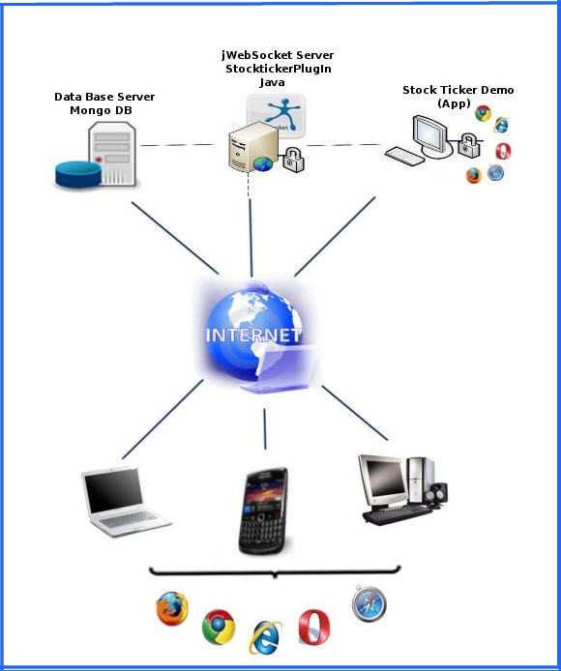
Para acceder a Stock Ticker Demo el cliente debe utilizar un navegador que soporte el protocolo WebSocket. En cuanto se conecte a la aplicación el usuario deberá registrarse en la aplicación y posteriormente autenticarse. Una vez dentro de la aplicación se mostrara el estado de las cotizaciones de las empresas, luego podrá hacer sus compras visualizándolas en la tabla de depósitos además podrá ver el estado de este depósito mediante una gráfica y vender las acciones reflejadas en los depósitos. Cada acción que realice el usuario será enviada al servidor jWebSocket, que es el encargado de guardarla en el servidor de Base de Datos.

7. Requisitos para el uso
Para darle uso a la aplicación Stock Ticker Demo debe tener conexión a Internet y utilizar cualquiera de los navegadores que soportan el protocolo de comunicación WebSocket. Algunos de ellos son Google Chrome 4, Safari 5, Mozilla Firefox 8, Opera 11 e Internet Explorer 10.

8. Roles de la solución
Usuario de la aplicación: tiene acceso a todas las funcionalidades que brinda el sistema e interactúa con el mismo.

9. Funcionamiento del sistema
Vista Inicial: al acceder a la aplicación el usuario deberá registrarse en la aplicación y posteriormente autenticarse.
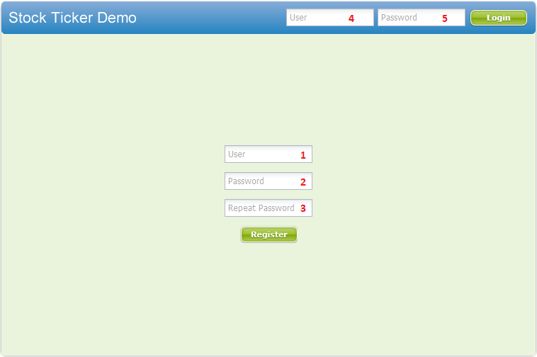

1 - Campo donde el usuario inserta el identificador que tendrá en la aplicación.

2 - Campo donde el usuario inserta su contraseña.

3 - Campo donde el usuario repite la contraseña para verificar que sea correcta.

- Guardar la información del usuario.

4 - Campo donde el usuario introduce su identificador para acceder a la aplicación.

5 - Campo donde el usuario introduce su contraseña para acceder a la aplicación.

- Acceder a la aplicación.

Vista Principal: al autenticarse se mostrara el estado de las cotizaciones de las empresas y los depósitos del usuario autenticado.

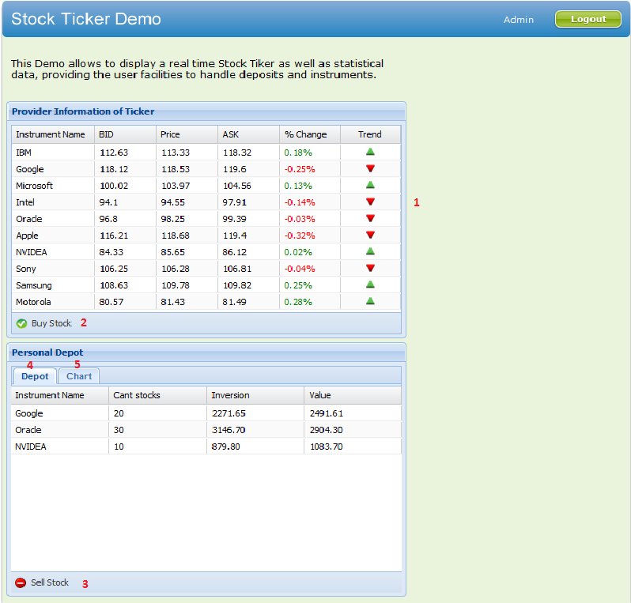
1 - Muestra la ventana que permite al usuario ver el estado del precio del instrumento dado un dobleclick en el mismo.

2 - Muestra la ventana que permite al usuario hacer sus compras.

3 - Muestra la ventana que permite al usuario hacer sus ventas.

4 - Muestra un tablero donde se verá reflejado el depósito de las compras del usuario.

5 - Muestra la el área donde estará reflejada la graficas de los depósitos del usuario.

Mostrar Historial del precio de las acciones: al dar dobleclick en la fila de la empresa que quieres obtener el historial del precio de sus acciones.

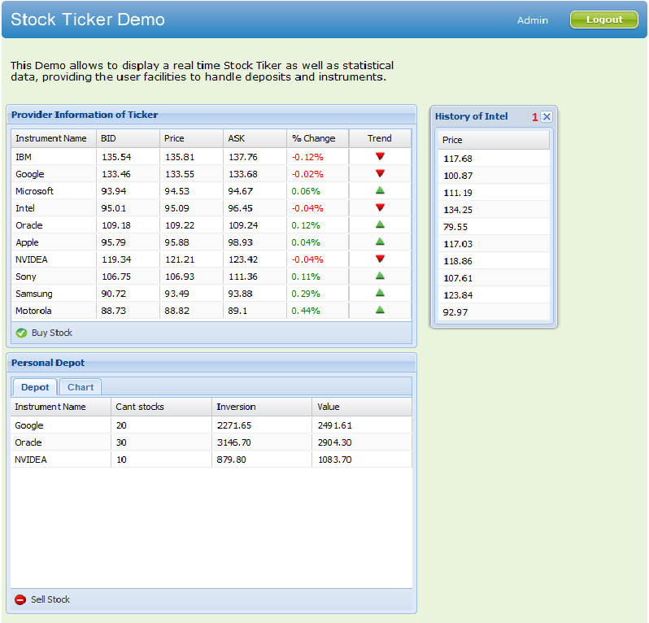
1 - Cierra la vista.

Mostrar vista del formulario para hacer compras: al dar click en el botón de Buy Stock.
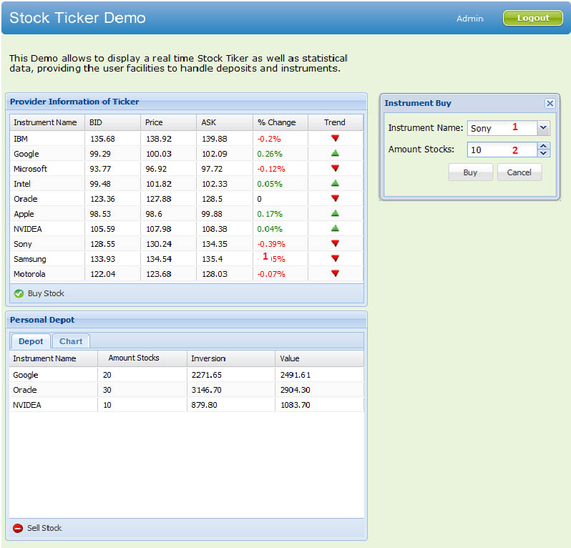
1 - Campo donde el usuario inserta el nombre del instrumento que desea comprar.

2 - Campo donde el usuario inserta la cantidad de acciones que desea comprar.

- Comprar el instrumento.

- Cancelar la compra y cierra la ventana.

Mostrar vista del formulario para hacer ventas: al dar click en el botón de Sell Stock

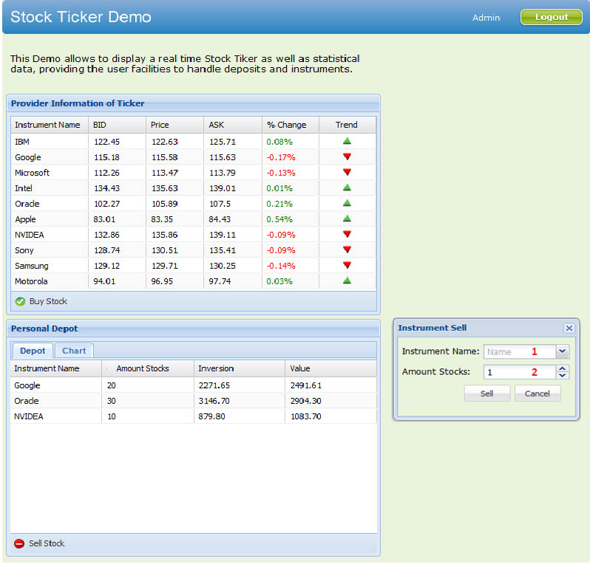

1 - Campo donde el usuario inserta el nombre del instrumento que desea vender.

2 - Campo donde el usuario inserta la cantidad de acciones que desea vender.

- Vende el instrumento.

- Cancelar la venta y cierra la ventana.

Mostrar depósitos grafica de depósitos: al dar click en la pestaña Chart

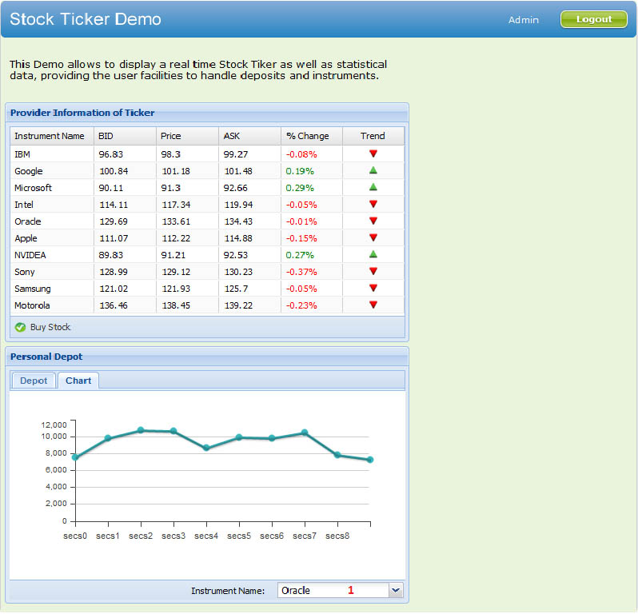

1 - Combobox para seleccionar el instrumento que desea graficar.

10. Configuraciones de la solución
Esta aplicación no realiza configuraciones.

11. Reglas de la solución

R1: Si el usuario se equivoca al repetir la contraseña, durante el proceso de Registro de Usuario, el sistema emite un mensaje de error y no continúa con el flujo normal. Solución: El usuario debe volver a registrarse asegurándose que coincidan las contraseñas.
R2: Si el usuario inserta un nombre de usuario ya creado, durante el proceso de Registro de Usuario, el sistema emite un mensaje de error y no continúa con el flujo normal. Solución: El usuario debe volver a registrarse insertando otro nombre de usuario.
R3: Si el usuario se equivoca al escribir su usuario o contraseña, durante el proceso de Acceso a la aplicación, el sistema emite un mensaje de error y no continúa con el flujo normal. Solución: El usuario debe repetir nuevamente su usuario y contraseña.
R4: Si el usuario introduce un usuario que no existe, durante el proceso de Acceso a la aplicación, el sistema emite un mensaje de error y no continúa con el flujo normal. Solución: El usuario debe registrarse en el sistema.
R5: Si el usuario no selecciona el instrumento que desea comprar, durante el proceso de Compra de Instrumentos, el sistema emite un mensaje de error y no continúa con el flujo normal. Solución: Seleccionar el instrumento que desea comprar.
R6: Si el usuario durante el proceso de Compra de Instrumentos, desea comprar un instrumento que no está en su depósito de compras, la cantidad no puede exceder de 100 o si el usuario compra un instrumento que ya existe en su depósito de compras, la cantidad existente más la que desea comprar no puede exceder de 100, de lo contrario el sistema emite un mensaje de error y no continúa con el flujo normal. Solución: Seleccionar una cantidad acorde a lo que desea comprar.

R7: Si el usuario no selecciona el instrumento que desea vender, durante el proceso de Venta de Instrumentos, el sistema emite un mensaje de error y no continúa con el flujo normal. Solución: Seleccionar el instrumento que desea vender.

R8: Si el usuario durante el proceso de Venta de Instrumentos, desea vender un instrumento, la cantidad no puede exceder a la cantidad existente, de lo contrario el sistema emite un mensaje de error y no continúa con el flujo normal. Solución: Seleccionar una cantidad acorde a los valores de su depósito.

